Управление образования
Администрации ЗАТО Александровск

О состоянии и приоритетных направлениях развития дошкольного образования ЗАТО Александровск

Анализ работы по итогам
2010-2011 учебного года

2011 год

Целью образовательной политики администрации ЗАТО Александровск в области дошкольного образования является реализация права каждого ребенка на качественное и доступное образование, обеспечивающее равные стартовые условия для полноценного психического и физического
развития детей, как основы их успешного обучения в школе.

Для реализации поставленной цели в 2010–2011 учебном году Управлением образования были определены следующие приоритетные направления:
– доступность дошкольного образования;
– сохранение и укрепление здоровья детей;
– обеспечение качества дошкольного образования;
– повышение эффективности кадрового обеспечения;
– психолого-педагогическая поддержка семьи.

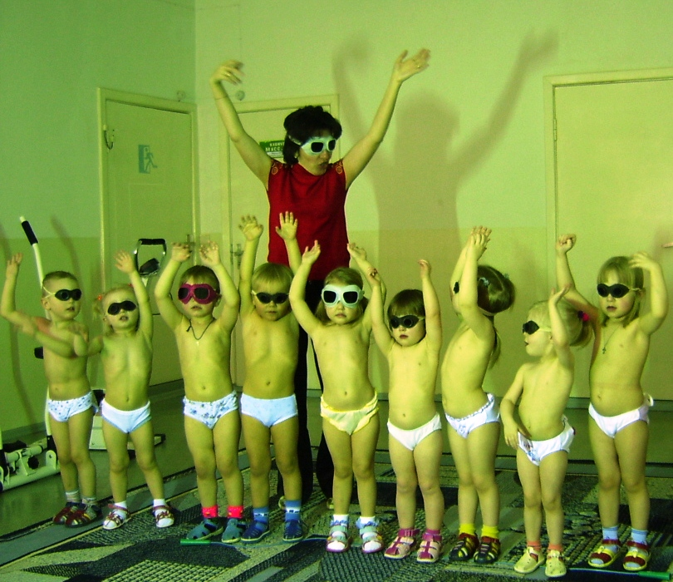
Система дошкольного образования в 2010–2011 учебном году была представлена 17 дошкольными образовательными учреждениями, в которых получал образование 2801 ребенок в возрасте от одного года до семи лет. Кроме этого, на базе Начальной общеобразовательной школы №279 имени Героя Советского Союза контр-адмирала Лунина Николая Александ-ровича г.Гаджиево функционировала группа кратковременного пребывания для детей шести лет «Будущий первоклассник», которую посещали 18 детей.

По сравнению с прошлым учебным годом количество детей, посещающих детские сады, выросло на 35 человек, но процент охвата детского населения услугами дошкольного образования снизился на 9%
Это связано, прежде всего, с увеличением рождаемости и естест-венным приростом детского населения (за 2010 год прирост составил 185 детей).

В дошкольных учреждениях в 2010 году функционировало 138 групп, из них:
– 119 групп общеобразовательной направленности работы;
– 17 групп компенсирующей направленности работы;
– 2 группы комбинированной направленности.
Задача обеспечения доступности дошкольного образования на территории муниципального образования ЗАТО решалась за счёт развития вариативных форм дошкольного образования.
В группах компенсирующей направленности осуществляется квалифицированная коррекция недостатков в физическом и (или) психическом развитии и дошкольное образование детей с ограниченными возможностями здоровья (детей с ОВЗ). В дошкольных учреждениях ЗАТО Александровск функционировали:
3 группы для детей с задержкой психического развития
г. Полярный | ДОУ №5, ДОУ №56
г.Снежногорск | ДОУ №8
14 групп для детей с тяжелыми нарушениями речи
г.Гаджиево | ДОУ №1
г. Полярный | ДОУ №1, ДОУ №4, ДОУ №13
г.Снежногорск | ДОУ №1, ДОУ №2
1 группа для детей с ограниченными возможностями здоровья
г.Снежногорск | ДОУ №8
2 группы комбинированной направленности
(совместное образование здоровых детей и детей с ОВЗ )
г. Полярный | ДОУ №5, ДОУ №3

Созданы условия для воспитания и обучения, социализации детей с ограниченными возможностями здоровья (ОВЗ). В ЗАТО Александровск 27 детей данной категории дошкольного возраста, из них:
20 детей – посещают ДОУ,
1 ребёнок – группу предшкольной подготовки на базе начальной общеобразовательной школы №279 г. Гаджиево;
1 ребенок – консультационный пункт при ДОУ;
1 ребенок – центр игровой поддержки ребёнка.

Сеть дошкольных образовательных учреждений (ДОУ) ЗАТО Александровск и наличие в них групп разной направленности дает родителям реальную возможность выбора учреждения, которое максимально удовлетворяет запросам семьи в дошкольных образовательных услугах.
В 2010–2011 учебном году проблема общедоступности дошкольного образования в ЗАТО Александровск решалась в нескольких направлениях.
В г.Гаджиево закончена реконструкция жилого дома под детский сад и с сентября 2010 года в нем открылось новое современное дошкольное образовательное учреждение – детский сад №6 общеразвивающего вида «Светлячок» на 105 мест (Постановление администрации ЗАТО Александровск от 25.03.2010 №280 «О создании муниципального дошкольного образовательного учреждения «Детский сад №6 общеразвивающего вида «Светлячок»), соответствующее всем санитарным нормам и требованиям и ориентированное на предоставление широкого спектра образовательных услуг с учетом возрастных и индивидуальных особенностей детей и запроса родителей.
Для наиболее полного использования возможностей дошкольных учреждений в течение учебного года и максимального удовлетворения потребностей работающих родителей (законных представителей) в вопросе предоставления их детям мест в ДОУ, во всех территориальных округах ЗАТО Александровск введена практика приёма детей на временно освободившиеся места на период отсутствия детей из основного списка по причине отпуска, командировки родителей (законных представителей), болезни ребенка, домашнего режима после перенесенного заболевания, санаторно-курортного лечения и длительного медицинского обследования ребенка. В 2010–2011 учебном году 414 человек посещали детские сады на условиях временного пребывания.
При этом предельная численность детского контингента при одномоментном заполнении учебных помещений ДОУ не превышала нормативов, указанных в санитарно-эпидемиологических заключениях, полученных учреждениями при лицензировании образовательной и медицинской деятельности.
В этом учебном году дошкольные образовательные учреждения активно внедряли вариативные формы предоставления дошкольного образования детям.

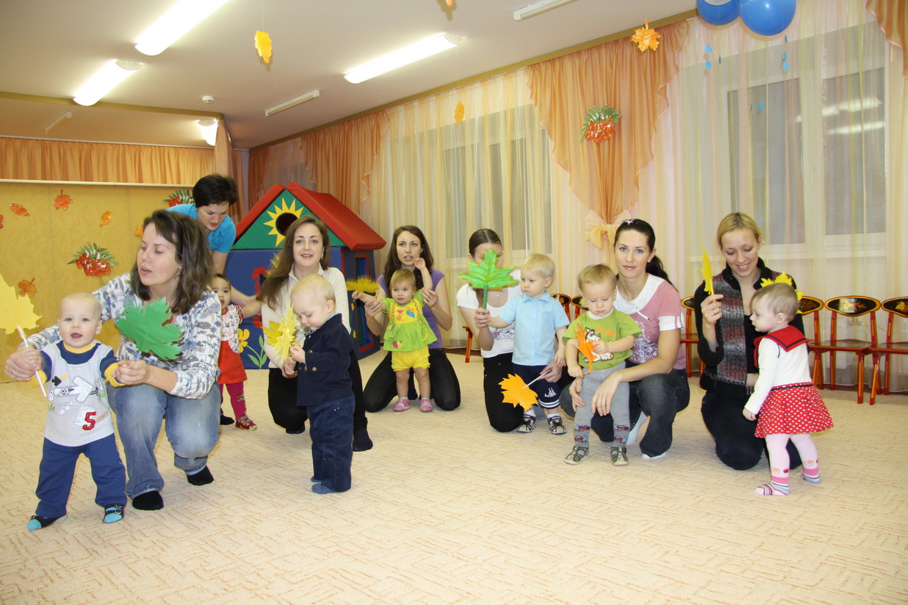
Одной из таких новых форм работы ДОУ являются Центры игровой поддержки ребёнка (ЦИПР), которые функционируют при детских садах для семей, воспитывающих детей раннего возраста, не получившие места в ДОУ. Деятельность ЦИПР направлена на всестороннее развитие детей раннего возраста на основе современных методов игровой деятельности и оказание психолого-педагогической помощи родителям по подготовке ребенка к поступлению в детский сад.
В 2010–2011 учебном году увеличилось количество Центров игровой поддержки ребенка и количество семей, воспользовавшихся услугами ЦИПР:
Учебный год | Количество ЦИПР | Количество детей  (от 1 года до 3 лет)
2009–2010 | 4 | 96
2010–2011 | 6 | 163

Однако, решить полностью проблему обеспеченности детей дошкольного возраста местами в ДОУ в ЗАТО Александровск пока не удалось. На конец учебного года очередь в дошкольные образовательные учреждения составила 393 человека:
Самая большая очередность в предоставлении мест детям раннего возраста от года до 3 лет.

Управлением образования администрации ЗАТО Александровск разработан план внеочередных мероприятий на 2011–2013 г.г. по реализации послания президента Российской Федерации Д.А. Медведева Федеральному собранию от 30.11.2010, в котором предусмотрены следующие мероприятия по вопросу обеспечения доступности дошкольного образования:
1. Организация в 2011–2012 учебном году работы «Групп предшкольной подготовки» для детей шести лет на базе Основной общеобразовательной школы №2 г.Полярный (ООШ №2) и Начальной общеобразовательной школы №279 г.Гаджиево (НОШ №279).
2. Открытие в 2011–2012 учебном году Центров игровой поддержки ребенка в дошкольных образовательных учреждениях:

г.Полярный | ДОУ №13, ДОУ№4, ДОУ №5, ДОУ №56
г.Снежногорск | ДОУ №1, ДОУ №7

3. Организация работы гувернерской службы в детских садах:

г.Полярный | ДОУ №13, ДОУ№3, ДОУ №15
г.Снежногорск | ДОУ №2, ДОУ №8
г.Гаджиево | ДОУ №1, ДОУ №46
4. Открытие в экспериментальном режиме на базе ДОУ №3 г.Гаджиево семейного детского сада.

5. Открытие в ДОУ №1 г.Гаджиево дополнительно 15-ой группы для детей раннего возраста (от года до двух лет) за счет рационального использования помещений ДОУ.

6. Открытие детского сада №11 г.Полярный после капитального ремонта, который проводился в рамках региональной программы «Социально-экономическое развитие Мурманской области», в котором будут обеспечены безопасные и комфортные условия пребывания ребенка в детском саду, соответствующие современным требованиям.

7. До конца 2011 года должны будут освоены финансовые средства в сумме 40 млн. рублей на начало строительства нового детского сада на 220 мест в г.Гаджиево (в соответствии с региональной программой «Развитие образования Мурманской области на 2011 – 2015 годы»).

Вопросу развития системы дошкольного образования Управление образования администрации ЗАТО Александровск уделяет постоянно внимание. Сложившаяся система дошкольного образования способна предоставить широкий спектр образовательный услуг детям в возрасте от года до семи лет на уровне современных требований.
На основании вышеизложенного Управление образование ставит следующие задачи на 2011-2012 учебный год:

1. Продолжить целенаправленную работу по обеспечению доступности дошкольного образования, в том числе:
- созданию организационно-управленческих условий для максимально возможного перепрофилирования высвобождаемых в площадей в подведомственных образовательных учреждениях для нужд дошкольного образования;
- созданию семейных детских садов;
- увеличению количества дошкольных групп в образовательных учреждениях для детей дошкольного и младшего школьного возраста;
- созданию дошкольных групп в общеобразовательных школах;
- открытию групп кратковременного пребывания;
- развитию разнообразных форм предоставления услуг дошкольного образования (центров игровой поддержки развития ребенка; гувернерской службы).
2. Активизировать работу по внедрению организационно-правовых форм дошкольного образования: переводу части муниципальных ДОУ в автономные учреждения.
3. Продолжить работу по внедрению нормативов финансирования дошкольных образовательных учреждений.
4. Создать условия для организации охраны жизни здоровья детей в дошкольных образовательных учреждениях, в соответствии с санитарно-эпидемиологическими правилами нормами СаН ПиН 2.4.1.2660-10.
5. Продолжить работу по укреплению материально-технической базы дошкольных образовательных учреждений. Осуществлять постоянный контроль за рациональным использованием бюджетных средств.

Главный специалист
Управления образования С.В. Кострова

